การปฏิบัติราชการประจำเดือน มิถุนายน 2569

ข้อมูล ณ วันที่ 30 มิถุนายน 2569
รายงานการปฏิบัติราชการประจำ เดือน มิถุนายน 2569
ประจำปีงบประมาณ พ.ศ. 2569
สถานีตำรวจท่องเที่ยว 2 กองกำกับการ 1 กองบังคับการตำรวจท่องเที่ยว 2
1. งานอำนวยการ/ธุรการ
2 มิ.ย. 2569
เมื่อวันที่ 2 มิ.ย.69 เวลา 09.30-11.00 น ชุดสายตรวจ ชป.2 ร่วมกิจกรรมจิตอาสาโครงการ "คลองสวย น้ำใส" เนื่องในโอกาสพระราชพิธีมหามงคลเฉลิมพระชนมพรรษา 4 รอบ สมเด็จพระนางเจ้าฯ พระบรมราชินี 3 มิถุนายน 2569 ณ บริเวณลานติดลำเหมืองยืม บ้านมะค่าพัฒนา หมู่ที่ 10 ตำบลบ้านโพธิ์ อำเภอเมือง จังหวัดนครราชสีมา บูรณาการกับทหาร ตำรวจ อบต.และประชาชน
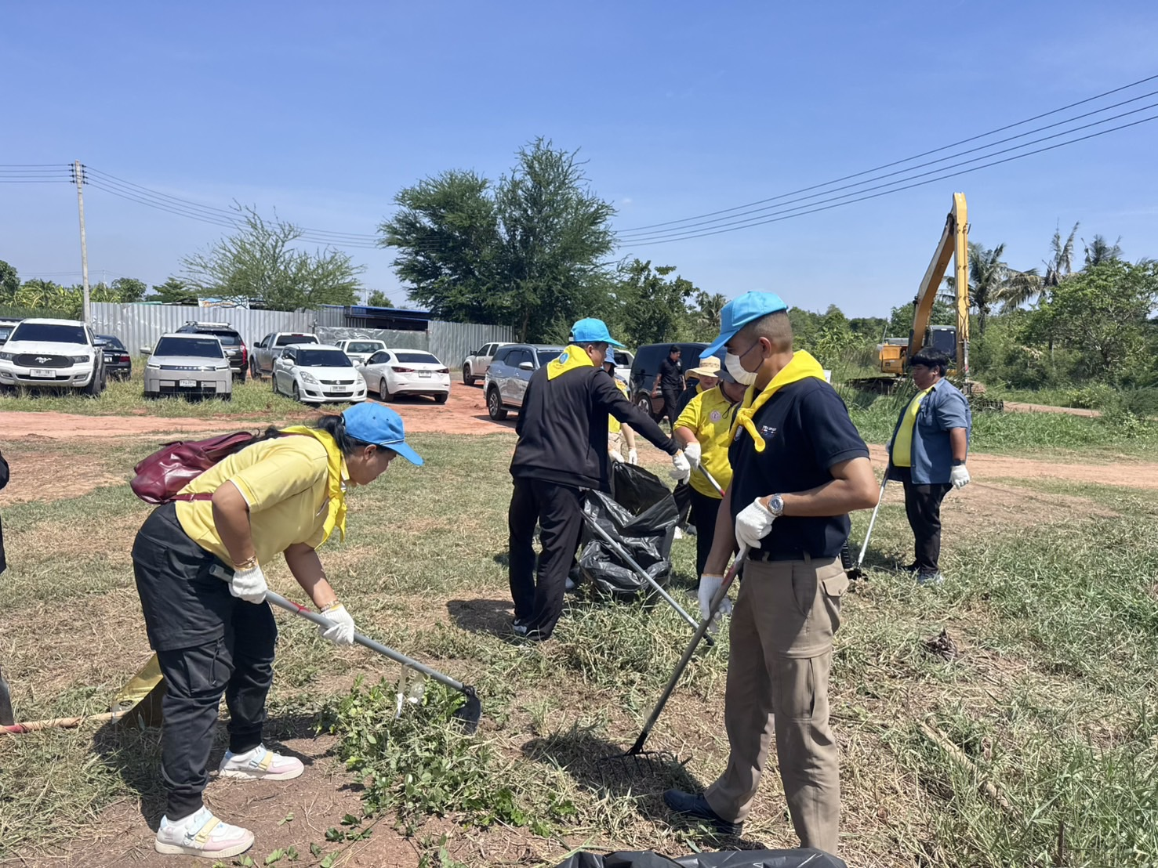
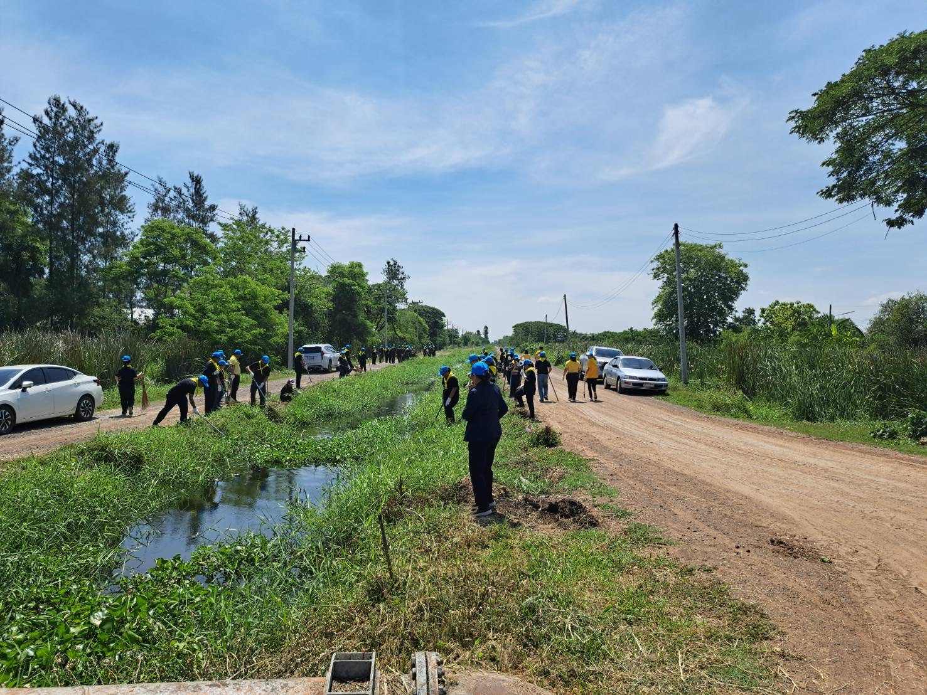
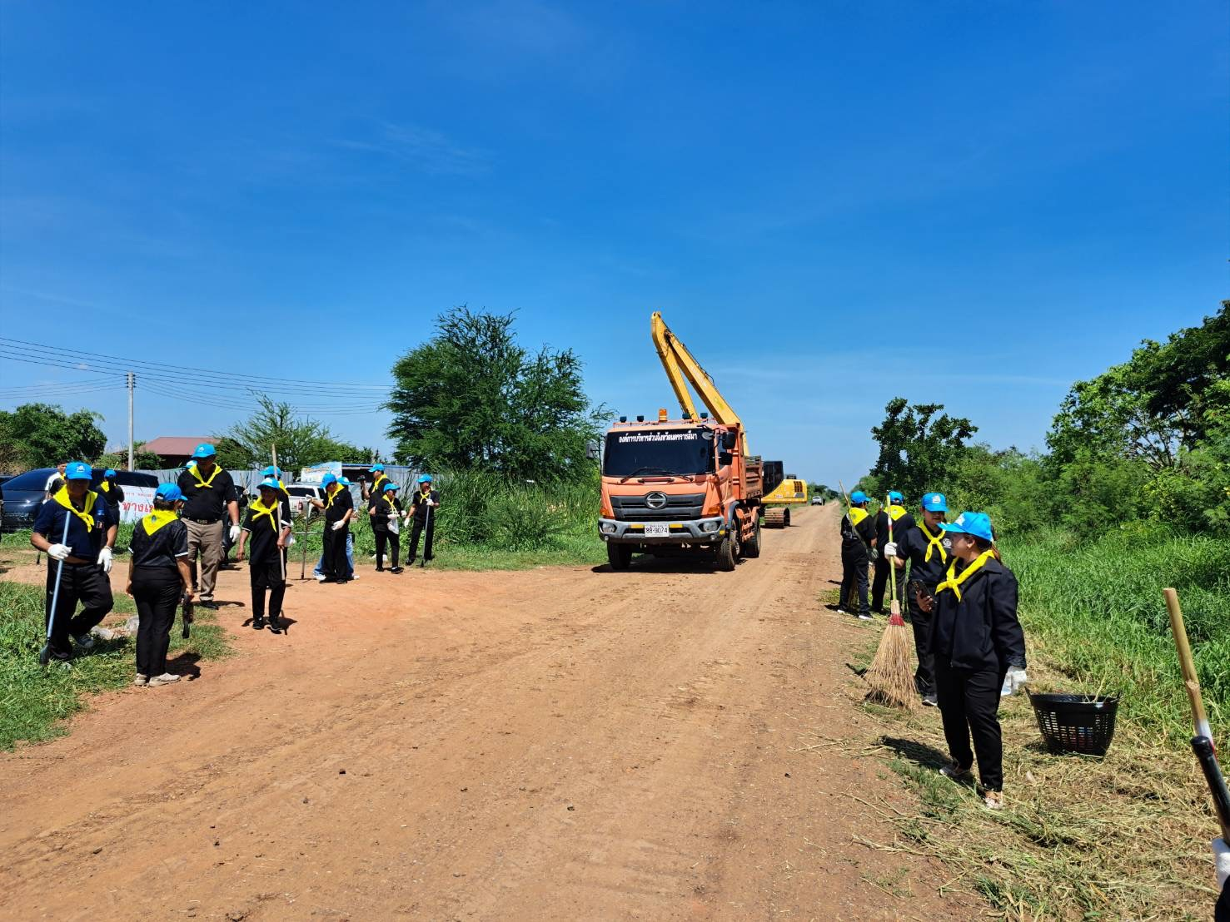
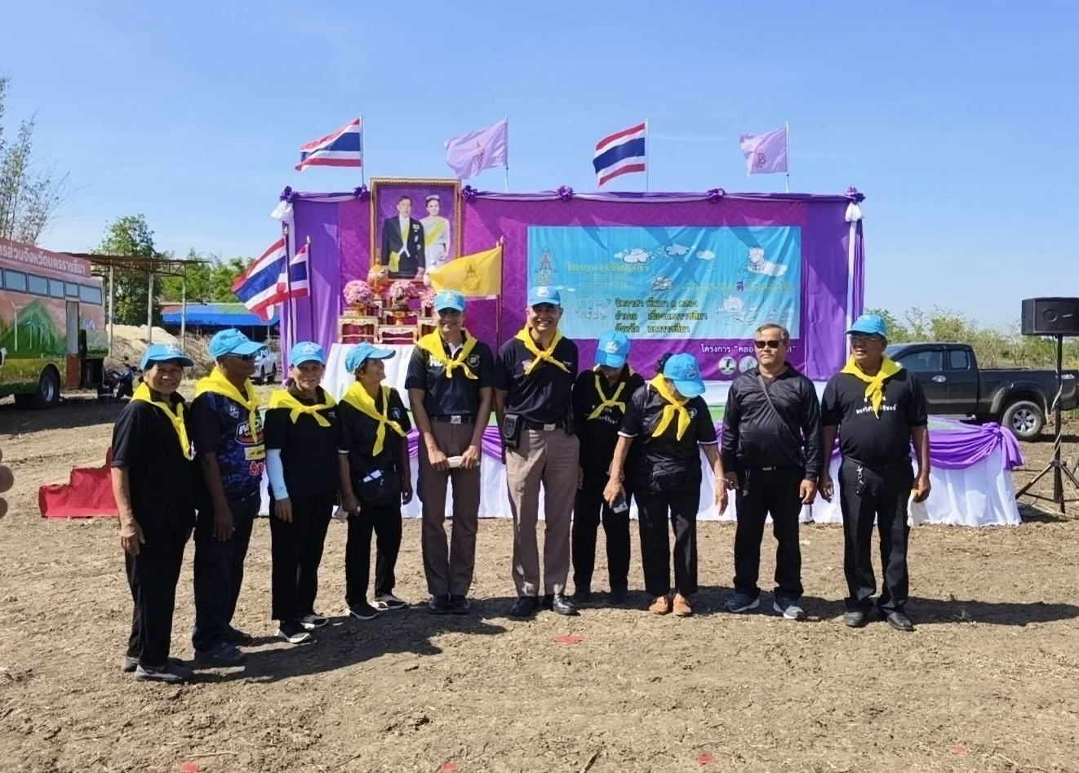

25 เม.ย. 2569

23 มิ.ย. 2569
เมื่อวันที่ 23 มิ.ย.69 เวลา 10.00 น ชุดสายตรวจ ชป.สุรินทร์ ร่วมกิจกรรมจิตอาสาบริจาคโลหิต เนื่องในโอกาสพระราชพิธีมหามงคลเฉลิมพระชนมพรรษา 4 รอบ สมเด็จพระนางเจ้าฯ พระบรมราชินี 3 มิถุนายน 2569 ณ ที่ว่าการอำเภอสังขะ จ.สุรินทร์
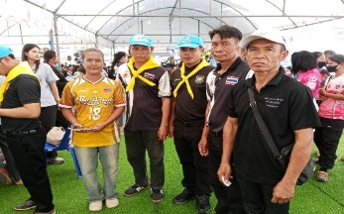
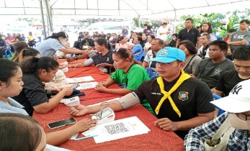
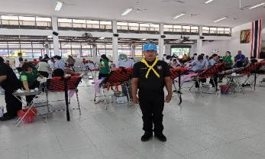
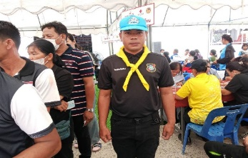

การปฏิบัติราชการประจำเดือน มิถุนายน 2569

ข้อมูล ณ วันที่ 30 มิถุนายน 2569
2. งานป้องกันปราบปราม

8 มิ.ย. 2569

เมื่อวันที่ 8 มิ.ย. 69 เวลา 17.00 น. ร.ต.ท.ไสว เรืองกลาง, ด.ต.เสรีชัย สุขมาก , ด.ต.พงษ์ศักดิ์ จำลอง
สายตรวจ ชป.2 พบ รถจักรยานยนต์ ฮอนดา จีออโต้ ประสบอุบัติเหตุ เกี่ยวกันล้ม หน้าลานย่าโม ต.ในเมือง อ.เมืองจ.นครราชสีมา ขณะปฏิบัติหน้าที่สายตรวจ จึงช่วยเข็นรถเข้าไหล่ทาง แล้วพยุง น้องนักเรียนมัธยมและนักศึกษา สองพี่น้อง ที่มีแผลถลอกที่หัวเข่า แล้วช่วย ปฐมพยาบาลเบื้องต้นให้ ทั้งนี้ ประชาชนสามารถเดินทางต่อไปได้เป็นที่เรียบร้อย
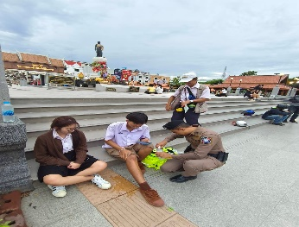
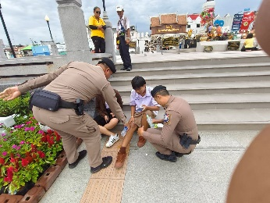
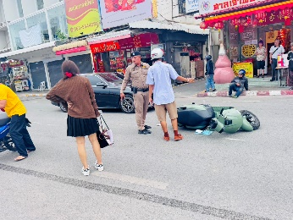
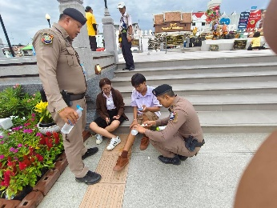

28 มิ.ย. 2569

เมื่อวันที่ 28 มิ.ย.69 เวลา 06.00 น. พ.ต.อ.ปัญญณิชช์ ทองขุนนา รอง ผบก.ทท.2พ.ต.อ.รนภัทร เพ็งหยวก ผกก.1 บก.ทท.2 พ.ต.ท.ธนวินท์ พวงมะลิ รอง ผกก.รรท.สวญ.ส.ทท.2ฯ พ.ต.ท.อรุณ คุปอังกูร สว.ส.ทท.2ฯ พร้อมกำลังชุดสายตรวจ ชุดสืบสวน เจ้าหน้าที่ช่วยเหลือและอาสาสมัครฯ ร่วมปฏิบัติหน้าที่รักษาความปลอดภัยและอำนวยความสะดวก”งานเทศกาลดอกกระเจียวบาน” ประจำปี 2569 (หนาวลม ชมหมอก ดอกกระเจียวบาน) โดยมีนายสุรศักดิ์ พันธุเจริญวรกุล รัฐมนตรีว่าการกระทรวงการท่องเที่ยวและกีฬา เป็นประธานเปิดงาน ณ อุทยานป่าหินงาม อำเภอเทพสถิต จังหวัดชัยภูมิ
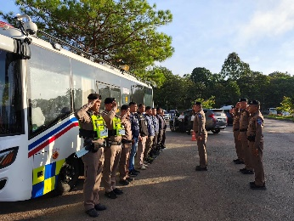
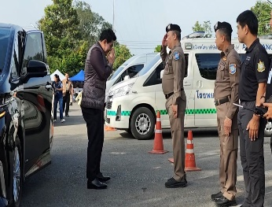
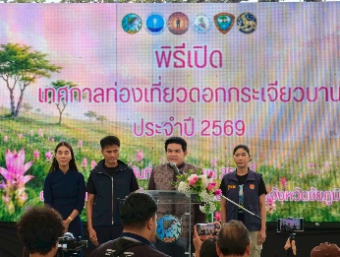
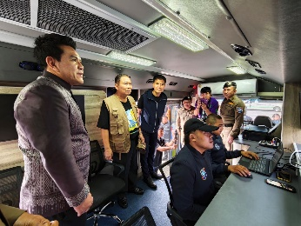
การปฏิบัติราชการประจำเดือน มิถุนายน 2569

ข้อมูล ณ วันที่ 30 มิถุนายน 2569
3. งานสืบสวน

8 มิ.ย. 2569

เมื่อวันที่ 8 มิถุนายน 69 เจ้าหน้าที่ตำรวจท่องเที่ยว ชป.2 พร้อมด้วยเจ้าหน้าที่ชุดสืบสวน/การข่าว ส.ทท.2 ฯ ,เจ้าหน้าที่ตำรวจชุด สืบสวน สภ.เมืองสมุทรสงคราม และ กก.สืบสวน 3 บก.สส.ภ.3 จับกุม นายณัฐกานต์ อินอ่อน อายุ 25 ปี สัญชาติ ไทย ซึ่งต้องหาว่า เปิดหรือยินยอมให้บุคคลอื่น ใช้บัญชีเงินฝากของตน โดยมิได้มีเจตนาใช้เพื่อตน หรือกิจการที่ตนเกี่ยวข้อง ทั้งนี้โดยประการที่รู้หรือ ควรรู้ จะนำไปใช้ในการกระทำผิดเกี่ยวกับอาชญากรรมเทคโนโลยี หรือความผิดอื่นใด สนับสนุนให้ผู้อื่นกระทำความผิด ฉ้อโกงโดยแสดงตนเป็นบุคคนอื่น สนับสนุนให้ผู้อื่นกระทำความผิดโดยทุจริตหรือหลอกลวง นำเข้าสู่ระบบคอมพิวเตอร์ ซึ่งข้อมูลคอมพิวเตอร์ที่บิดเบือน หรือปลอมไม่ว่าทั้งหมดหรือบางส่วน หรือข้อมูลคอมพิวเตอร์อันเป็นเท็จ โดยประการที่น่าจะเกิดความเสียหายแก่บุคคลใด" นำตัวผู้ต้องหา ทำบันทึกจับกุม รอนำส่ง สภ.เมืองสมุทรสงคราม มารับตัว เพื่อดำเนินคดีตามกฎหมายต่อไป

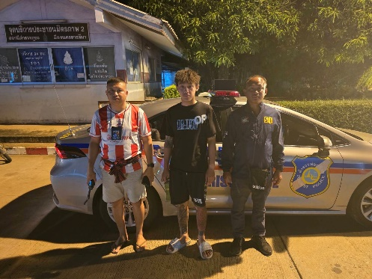

12 พ.ค. 2569

เมื่อวันที่ 12 พ.ค. 2569 เจ้าหน้าที่ตำรวจ ส.ทท.2 กก.1 บก.ทท.2 / สภ.เมืองสุพรรณบุรี/ กก.สืบสวน 3 บก.สส.ภ.3 จับกุม นายมนตรี ยุทธนาวี อายุ 26 ปี สัญชาติ ไทย ซึ่งต้องหาว่า "รู้ว่าเป็นคนต่างด้าวคนใดเข้ามาในราชอาณาจักรโดยฝ่าฝืนพระราชบัญญัตินี้ ให้เข้าพักอาศัย ซ่อนเร้น หรือช่วยเหลือประการใดใด เพื่อให้คนต่างด้าวนั่นพ้นจากการจับกุมและรับคนต่างด้าวทำงานโดยที่คนต่างด้าวไม่มีใบอนุญาตทำงานหรือให้คนต่างด้าวทำงานนอกเหนือจากที่มีสิทธิ์จะทำได้" นำตัวผู้ต้องหาไปฝากขังเพื่อรอนำส่ง สภ.เมืองสุพรรณบุรี มารับตัว เพื่อดำเนินคดีตามกฎหมายต่อไป

